Fotografi
Bildeserie
Høsten 2017 – 10.trinn

Oppgaven:
Med utgangspunkt i et selvvalgt tema skal du lage en serie på tre bilder som skal ende opp i en utstilling. Temaet du velger skal være ut i fra noe du interesserer deg for eller noe fra din hverdag.
Du velger selv hvilken sjanger bildene skal tas i. Sjangrene du kan velge mellom er:
- Portrett / Miljøportrett
- Mote
- Dokumentarisk
- Reklame
- Kunst
Et viktig vurderingspunkt for bildeserien er selve prosessen mot det ferdige bildet. Du skal derfor dokumentere og gjøre rede for hvilke elementer du har brukt for å få frem det budskapet du ønsker med serien din. Eksempler på dette er skisser, moodboards og refleksjonsnotater. Dette skal leveres sammen med de tre bildene i en egen mappe til slutt.
Altså, i tillegg til de tre bildene skal du levere:
- Refleksjonsnotat (se eksempel fra Power Point-presentasjonen med Maiken.) Husk at råfilene skal være representert i refleksjonsnotatet.
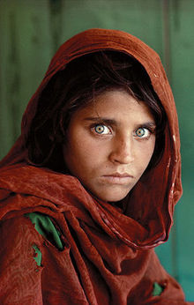
- Skisser, moodboard og/eller andre metoder du har brukt i prosessen.
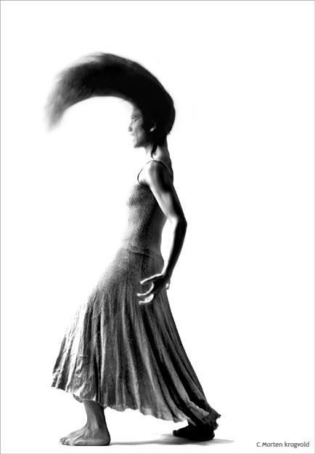
Det digitale bildet skal du behandle i et redigeringsprogram; du velger selv hvordan du vil etterbehandle bildet ditt. Tenk over hvor stor kontrast du vil ha i valørene, og hvilket utsnitt/komposisjon som passer.
Lag det også i riktig størrelse til utskrift (A4 eller mindre).
Forslag til gratis bildebehandling: Gimp, Paint.net og du kan faktisk bruke bildebehandling i Word.
Vurderingskriterier for oppgaven:
Begynnende grad av måloppnåelse | Middels grad av måloppnåelse | Høy grad av måloppnåelse
Kan til en viss grad bruke et kamera.  Har tatt tre foto som viser noen grad av sjangerforståelse.  Bruker noen fagtekniske begreper i mappa  Kan til en viss grad vise forståelse for lyssetting i bilder.  Komposisjon; Viser litt forståelse for:  - Linjeføring/dybde  - Kontrast  - Farge  - Det gyldne snitt  - Perspektiv  Noe bruk av symbolikk og delvis tydelig budskap.  Kan til en viss grad forklare sin etterbehandling av bildene.  Klarer å vise noe om arbeidsprosessen sin gjennom mappa. | Kan bruke kunnskaper om kamerateknikk.  Har tatt tre foto som viser sjangerforståelse.  Kan fagtekniske begreper og bruker dem i mappa.  Kan håndtere lys i bilder.  Komposisjon; Viser grei forståelse for:  - Linjeføring/dybde  - Kontrast  - Farge  - Det gyldne snitt  - Perspektiv  Bruker symbolikk formålstjenlig og har et budskap.  Kan forklare sin bruk av etterbehandling på en god måte.  Klarer å begrunne sine valg og vise arbeidsprosessen sin gjennom mappa.. | Har gode kunnskaper om kamerateknikk og kan bruke disse formålstjenlig.  Har stor forståelse for hvilken sjanger som brukes i sin serie.  Kan de fagtekniske begrepene og bruker dem selvstendig i mappa.  Bruker lys aktivt i bildene og kan kontrollere lysets egenskaper for å fremme eget budskap.  Komposisjon; Viser utmerket god forståelse for:  - Linjeføring/dybde  - Kontrast  - Farge  - Det gyldne snitt  - Perspektiv  Bruker symbolikk på en god måte og har et tydelig budskap.  Viser sitt fotografiske uttrykk og kan forklare valg i etterbehandling på en god måte.  Klarer på en oversiktlig og gjennomtenkt måte å begrunne sine valg og viser arbeidsprosessen sin gjennom mappa.

Lykke til ☺

